Tugas Mata Kuliah Keamanan Jaringan Komputer
Taping Password menggunakan Wireshark, Tor dan John The Riper

Oleh :
M. Andre Sofyan
09011281520130

Jurusan Sistem Komputer
Fakultas Ilmu Komputer
Universitas Sriwijaya
2019
- Tapping Password sendiri menggunakan tools Wireshark
Langkah pertama, buka aplikasi wireshark yang telah diinstal lalu kita mulai start capturing di network yang akan kita gunakan.
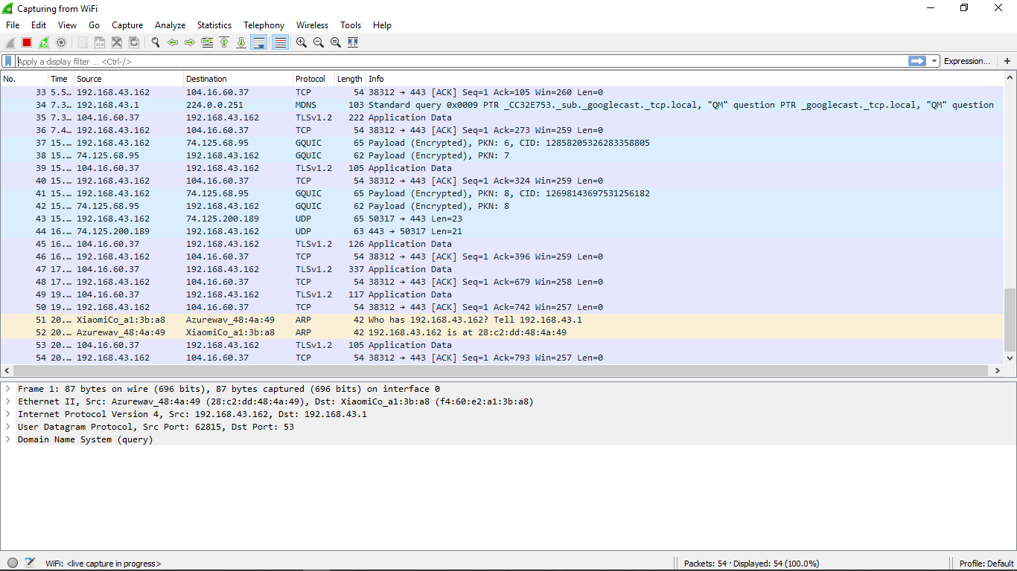

Kemudian kita membuka website yang akan dituju sebagai umpan login yang akan di sniffing. Disini saya memakai website amikom.ac.id.
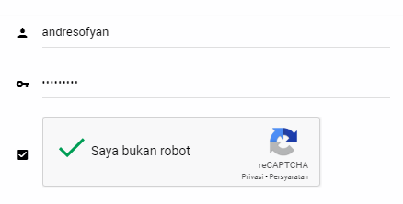

Setelah melakukan login, kita stop capturing. Lalu, pada bagian filter pada wireshark yang kita capture masukan command :
http.request.method==”POST”
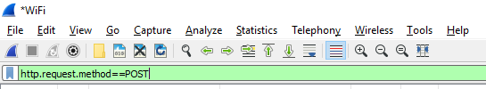

Setelah itu, akan muncul paket data yang berisikan informasi login yang telah kita lakukan, lalu kita klik kanan pada paket data tersebut, lalu pilih Follow > TCP Stream.

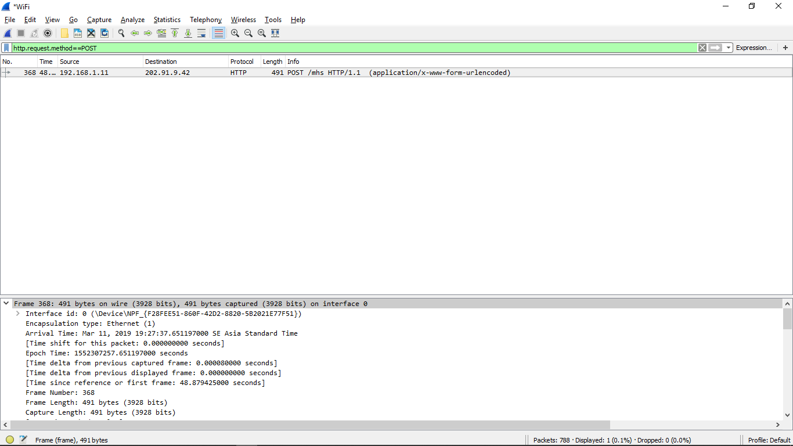

Kemudian muncul lah tampilan TCP Stream seperti gambar dibawah ini yang berisikan username dan password yang kita umpan login disalah satu website disebelumnya.
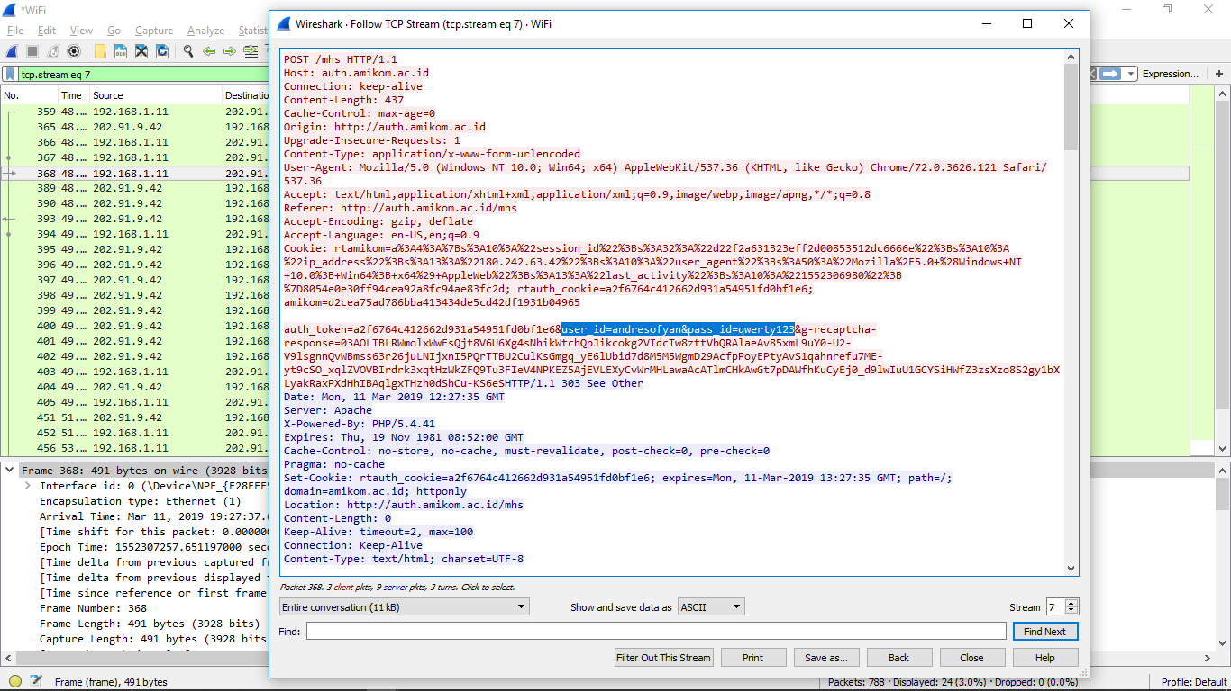
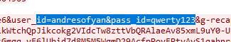

- Tapping menggukana TOR Browser
Disini sangat jelas perbedaannya saat menggunakan Google Chrome dan menggunakan TOR Browser :
- Saat menggunakan Google Chrome, IP yang terdetect disini masih sama dengan 2 tools yang ada di website Geo IP Tool dan IP Location.
- Namun tidak seperti Geo IP Tool, IP Location lebih benar dalam penempatan lokasi yang ada. Namun masih sama sama memakai IP yang sama. Bisa dilihat dua gambar dibawah ini yang menggunakan Google Chrome :

Geo IP Tool
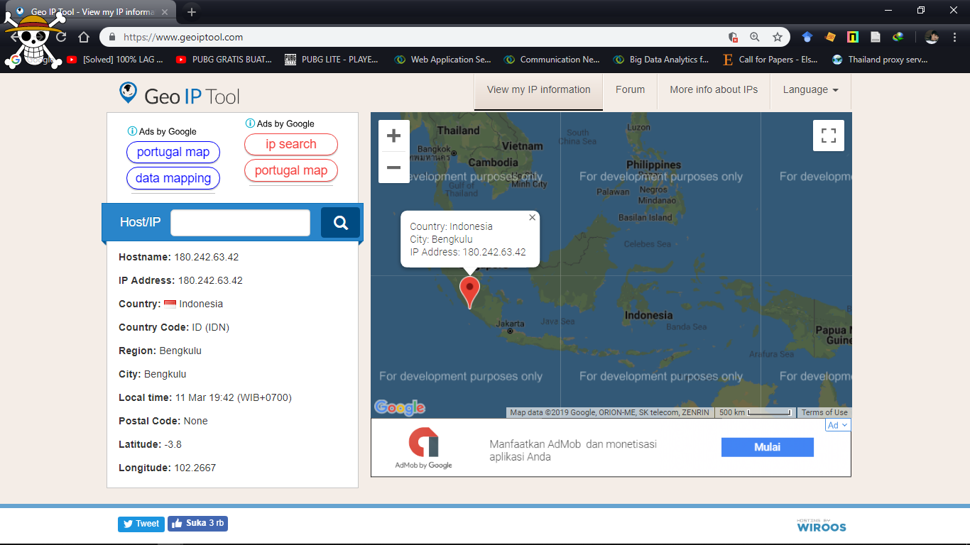

IP Location
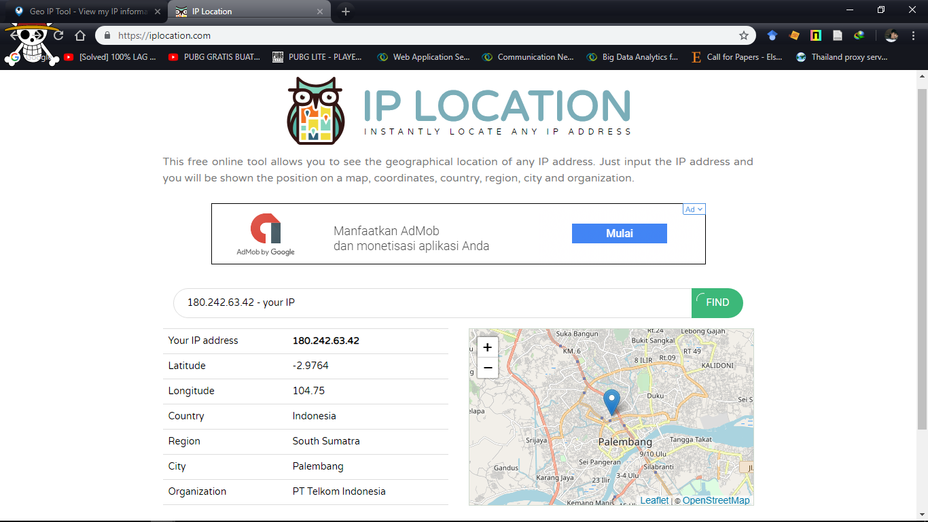

- Sedangkan saat menggunakan TOR Browser, IP yang terdetect disini masih sangat berbeda antara 2 tools yang ada di website Geo IP Tool dan IP Location. Yang pertama yaitu berada di New York, USA dengan IP 199.195.250.77 dan pada tools yang kedua didapat IP 185.233.100.23 yang berada di France.
- Dengan IP yang berbeda sudah pasti lokasi kedua IP tersebut berbeda. Bisa dilihat dua gambar dibawah ini yang menggunakan TOR Browser:

Geo IP Tool
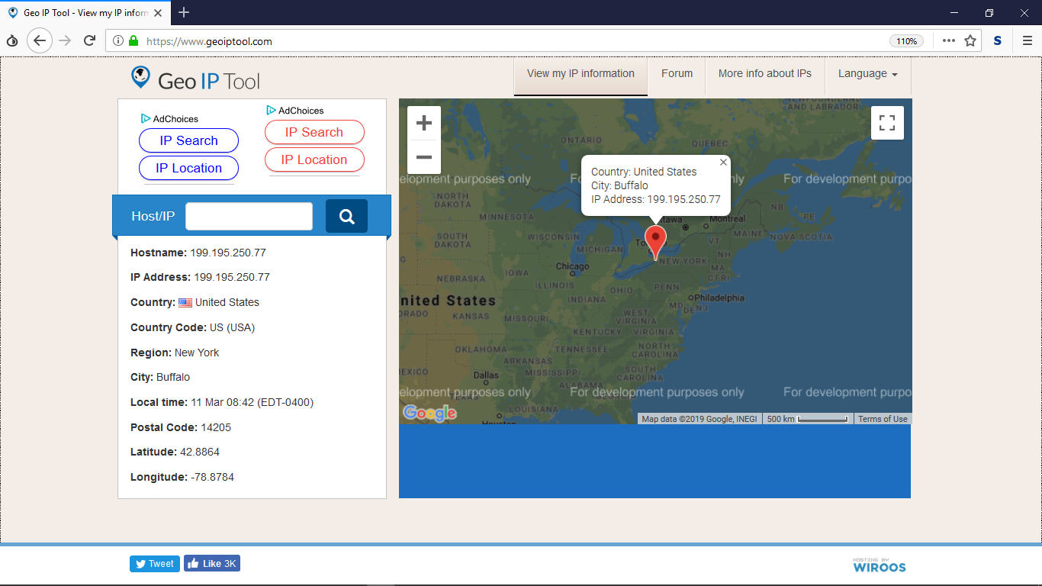
IP Location
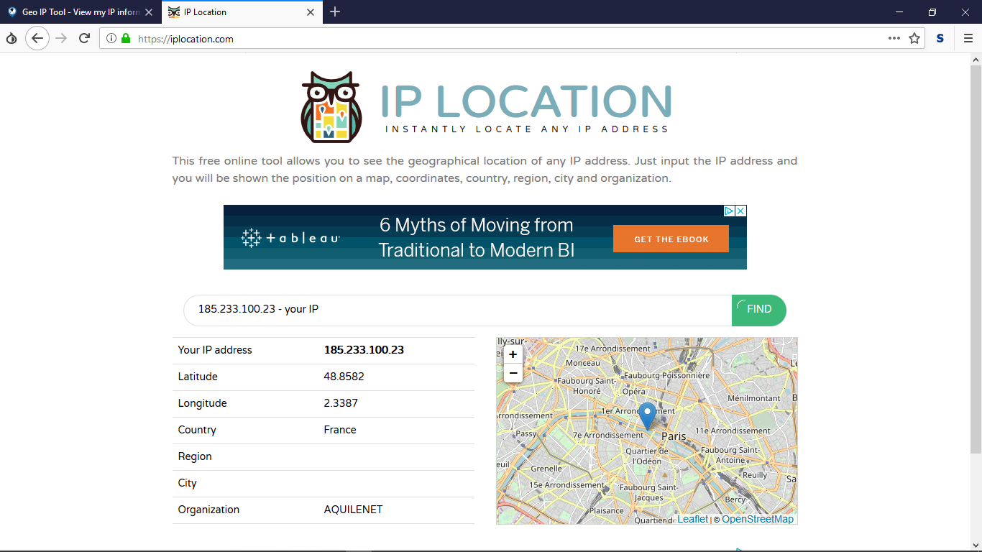
Inilah kelebihan menggunakan TOR Browser, dimana disaat kita mengakses suatu website, kita akan mempunyai sirkuit sendiri sehingga ip yang kita gunakan sulit untuk dilacak atau dideteksi.

- Menggunakan John The Ripper
- Pertama kita download aplikasi john the riper
- Kemudian ekstrak dan buka aplikasi tersebut
- setelah dibuka pilih run, dan copy kan cmd(command prompt) kedalam folder cmd. 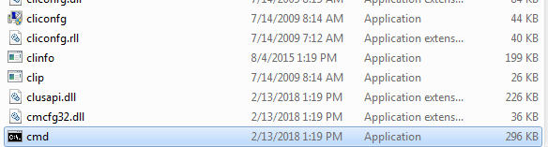

- didalam folder run, buka cmd yang sudah dicopy tadi, akan muncul tampilan seperti gambar dibawah ini:
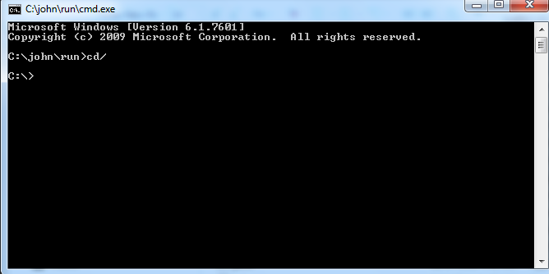

- kemudian kita jalankan dengan cara seperti digambar dibawah ini :
